Занятие 3
Тема: « Земля и Солнце »
Цель: через интересные, занимательные сведения познакомить детей с процессом смены дня и ночи, сменой времен года, доказать экспериментально зависимость этих процессов от Солнца. Закрепить навыки работы с красками.

Ход занятия:
- Игра «Веселый планетарий»
- Земля и солнце
- Эксперимент «Осветим весь земной шар»
- Творческое рисование «День и ночь»
1. Дети получают карточки с изображением планет. Педагог предлагает разложить их по порядку.
Для этого надо понять, где какая планета и найти для каждой своё место
Педагог задает вопросы, а дети выкладывают на своих столах карточки.
- Какая планета ближе всех от Солнца? (Меркурий)
- Какую планету называют самой красивой? ( Венеру)
- Какая планета красного цвета (Марс)
- Какая планета самая жаркая? (Меркурий)
- На какой по счету орбите наша планета? (на 3)
- Какая планета самая большая? (Юпитер)
- На какую планету никогда не сможет приземлиться ракета? (на Юпитер)
- Какая планета носит кольца? (Сатурн)
- На какой планете есть океан, в котором нельзя купаться? (На Нептуне)
- Какая планета дальше всех от Солнца? (Плутон)
А теперь давайте сами поиграем в планеты и построимся, как планеты в нашей солнечной системе: педагог распределяет роли, дети выстраиваются вокруг педагога, который изображает Солнце. Педагог предлагает планетам погулять по своим дорожкам (орбитам) вокруг солнца. При этом напоминает, что планеты очень воспитанные – они ходят только по своим орбитам и никогда не сталкиваются с другими планетами. Когда дети несколько раз пройдут по своим орбитам педагог предлагает усложнить игру: пока звучит музыка планеты двигаются вокруг Солнца и считают, кто сколько кругов успел сделать. Затем музыка выключается, и подводятся итоги. В результате дети делают вывод, что больше всех кругов успела сделать планета, которая ближе всего к солнцу, так как ее дорожка самая короткая, а меньше всего та, которая дальше всего от Солнца, ее орбита очень большая и надо больше времени, чтобы сделать круг вокруг Солнца.
Педагог подтверждает их выводы и сообщает, что Земля обходит вокруг Солнца ровно за 1 год, Меркурию надо всего 88 дней, а Плутон потратит 248 лет, чтобы сделать полный круг вокруг Солнца.
Затем педагог говорит, что планеты, двигаясь вокруг Солнца, одновременно вращаются вокруг своей оси. Это очень похоже на танец. Кто хочет попробовать станцевать танец планеты? Это не легко – надо двигаться по кругу и кружится вокруг себя! Несколько детей пробуют под музыку.

2. Затем педагог спрашивает, как вы думаете, зачем планеты танцуют такой сложный танец, какой в этом смысл? Что происходит, когда планета обходит круг вокруг Солнца? А что случается, когда планета кружится вокруг своей оси? Педагог предлагает это выяснить на примере Земли.
Сегодня мы узнаем, как жизнь на нашей планете зависит от солнца, откуда приходит зима и почему день сменяется ночью.
Но сначала давайте поближе познакомимся с нашей Землей, давайте сделаем для нее паспорт.
Дети получают листочки бумаги и ориентируясь на рассказ педагога делают рисунок Земли.
Земля – планета, значит, она имеет форму шара. Чтобы изобразить ее мы должны нарисовать круг. На нашей планете есть материки – это большие участки суши, на которых живут люди. Их всего 5. Каким цветом мы нарисуем материки? (зеленым). А на 2/3 наша планета покрыта водой: это реки, моря и океаны. Каким цветом мы нарисуем океаны? (голубым) Какого цвета на нашем рисунке будет больше? Почему? (голубого, т. к. воды на нашей планете больше, чем суши.)
Наша планета третья по счету от Солнца. Это хорошо для нас? Что было бы с нашей планетой, если бы она была ближе к Солнцу? А если дальше? Педагог подводит детей к выводу, как важно тепло Солнца для жизни на Земле. Но Солнце излучает не только тепло, но и свет. Оно каждое утро всходит на востоке, в течение дня движется по небу, а вечером закатывается на западе. В древности люди представляли себе, что бог Солнца Ра плывет по небесной реке на своей золотой лодке. Ночью он по подземному реке перебирается на другой край неба, и каждую ночь под землей он сражается со злым богом тьмы, который коварно набрасывается на него. Но бог Солнца каждый раз оказывается сильнее. Добро и свет побеждают, и Солнце снова встает.
Но что же происходит на самом деле, почему Солнце не светит постоянно, куда оно уходит на ночь? Ответить на этот вопрос нам поможет эксперимент:

3. осветим весь земной шар
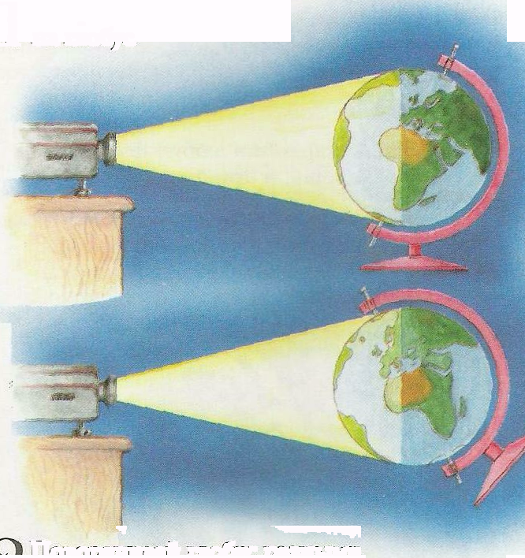
Требуется
• глобус
• проектор или мощный фонарь
• темная комната

Ход опыта
1. Направь луч света на глобус.
2 . Поворачивай глобус разными сторонами в
луче света.
3. Плавно поверните глобус вокруг своей оси.
Результат
Все время освещена только та часть глобуса, на
которую попадает свет. Как бы ты ни повернул
глобус, его обратная сторона всегда остается в
тени. Во время вращения глобуса лампа поочередно
освещает все его части.
Это потому... что лучи распространяются по прямой линии: они не могут огибать предмет и освещать обратную сторону. Поэтому Солнце по очереди освещает только ту сторону Земли, которая сейчас обращена к его лучам. В это время другая сторона Земли находится в тени. Педагог подводит детей к выводу, что на той части земли, которую освещает солнце, будет день, а на той, которая скрыта от него, наступает ночь. А теперь представьте, что было бы, если бы земля не вращалась постоянно вокруг своей оси? На одной части Земли всегда был бы день, а на другой вечная ночь. Хорошо это? Кто бы хотел, чтобы всегда была ночь? Поэтому, мы можем сделать вывод, что наша земля и другие планеты вращаются вокруг своей оси, чтобы солнечный свет освещал их полностью. Такое вращение Земля проходит за сутки: за один день и одну ночь. Из – за вращения планеты вокруг своей оси происходит смена дня и ночи. Теперь мы знаем, куда уходит солнышко на ночь: оно никуда не уходит, оно освещает другую половину нашей планеты. Поэтому, когда у нас день, на другой стороне Земли – ночь.
Далее педагог продолжает беседовать с детьми: может быть, кто- нибудь теперь догадался, что происходит, когда Земля совершает полный круг вокруг Солнца, на который нужно целый год. Дети наверняка ответят, что происходит смена времен года. Педагог предлагает поиграть:
Вспомните, чем зима отличается от лета (зимой солнышко не греет, холодно). Мы с вами уже знаем, что солнышко посылает на землю тепловые лучи, которые ее согревают. Давайте представим, что один из нас – Солнце, а другой – Земля. Солнце будет посылать на Землю лучи, Солнце всегда посылает одинаковые лучи, поэтому вместо лучей мы будем использовать игрушку на ленточке определенной длины. Далее педагог выбирает игроков, отмечает орбиту движения планеты и предлагает провести опыт: ребенок –планета движется по кругу под музыку, когда музыка выключается, ребенок – солнце бросает ему игрушку. Длина ленты позволяет ее поймать в любой точке круга. Дети делают вывод, что солнечные лучи всегда попадают на Землю. Но ведь зимой становится холодно, значит Земля не получает все солнечные лучи в это время. Как такое может быть? Далее педагог предлагает ребенку – земле сойти с намеченной траектории движения и отойти подальше. Ребенок – солнце бросает игрушку, и длина ленты не позволяет ее поймать. Педагог спрашивает: возможно ли такое, может планета сойти со своей орбиты? Дети вспоминают, что такого не может быть.
Педагог подводит детей к выводу, что смена времен года зависит не от движения Земли, а от годового движения солнца. Чтобы подтвердить это, педагог возвращается к опыту с лампой и доказывает, что если солнце стоит высоко, то оно очень сильно нагревает землю (фонарь держится перпендикулярно глобусу, он сильно нагревает его и дети могут потрогать и убедиться), в этом случае наступает лето. А когда солнце низко, то его лучи только слегка скользят по поверхности земли, и наступает зима. Когда в одном полушарии зима, в другом – лето, а на экваторе солнце всегда высоко, поэтому там всегда тепло и холодного времени года не бывает.

Клуб Почемучек: Педагог предлагает детям устроить клуб Почемучек, дети могут задавать любые вопросы, они записываются и отправляются в копилку. На последующих занятиях педагог достает по 1 вопросу и отвечает на него. Если дети уже могут сами дать ответ, то они это делают сами. Вопросы можно добавлять.
ПОЧЕМУ В ДНЕВНОЕ ВРЕМЯ НА НЕБЕ НЕ ВИДНЫ ЗВЕЗДЫ?
Днем воздух так же прозрачен, как и ночью, однако звезды не видны. Все дело в том, что в дневное время атмосфера рассеивает солнечный свет.
Попробуйте вечером из хорошо освещенной комнаты посмотреть на улицу. Сквозь оконное стекло яркие фонари, расположенные снаружи, видны достаточно хорошо, а слабо освещенные предметы разглядеть почти невозможно. Но стоит только выключить свет в комнате, как стекло перестанет служить препятствием для нашего зрения. Похожее происходит и при наблюдении неба: днем атмосфера ярко освещена и сквозь нее видно Солнце, однако не может пробиться слабый свет далеких звезд. Но после того, как Солнце погружается за горизонт и солнечный свет (а с ним и свет, рассеянный воздухом) «выключается», атмосфера становится «прозрачной» и можно наблюдать звезды.

- Творческое рисование: дети получают бумажную заготовку круглой формы. Педагог говорит им, что это земля. Когда на одной стороне Земли - день, на другой -? Педагог предлагает им нарисовать на одной стороне день, а на другой – ночь.

